Профилактические рейды в жилом секторе Новомосковского административного округа продолжаются

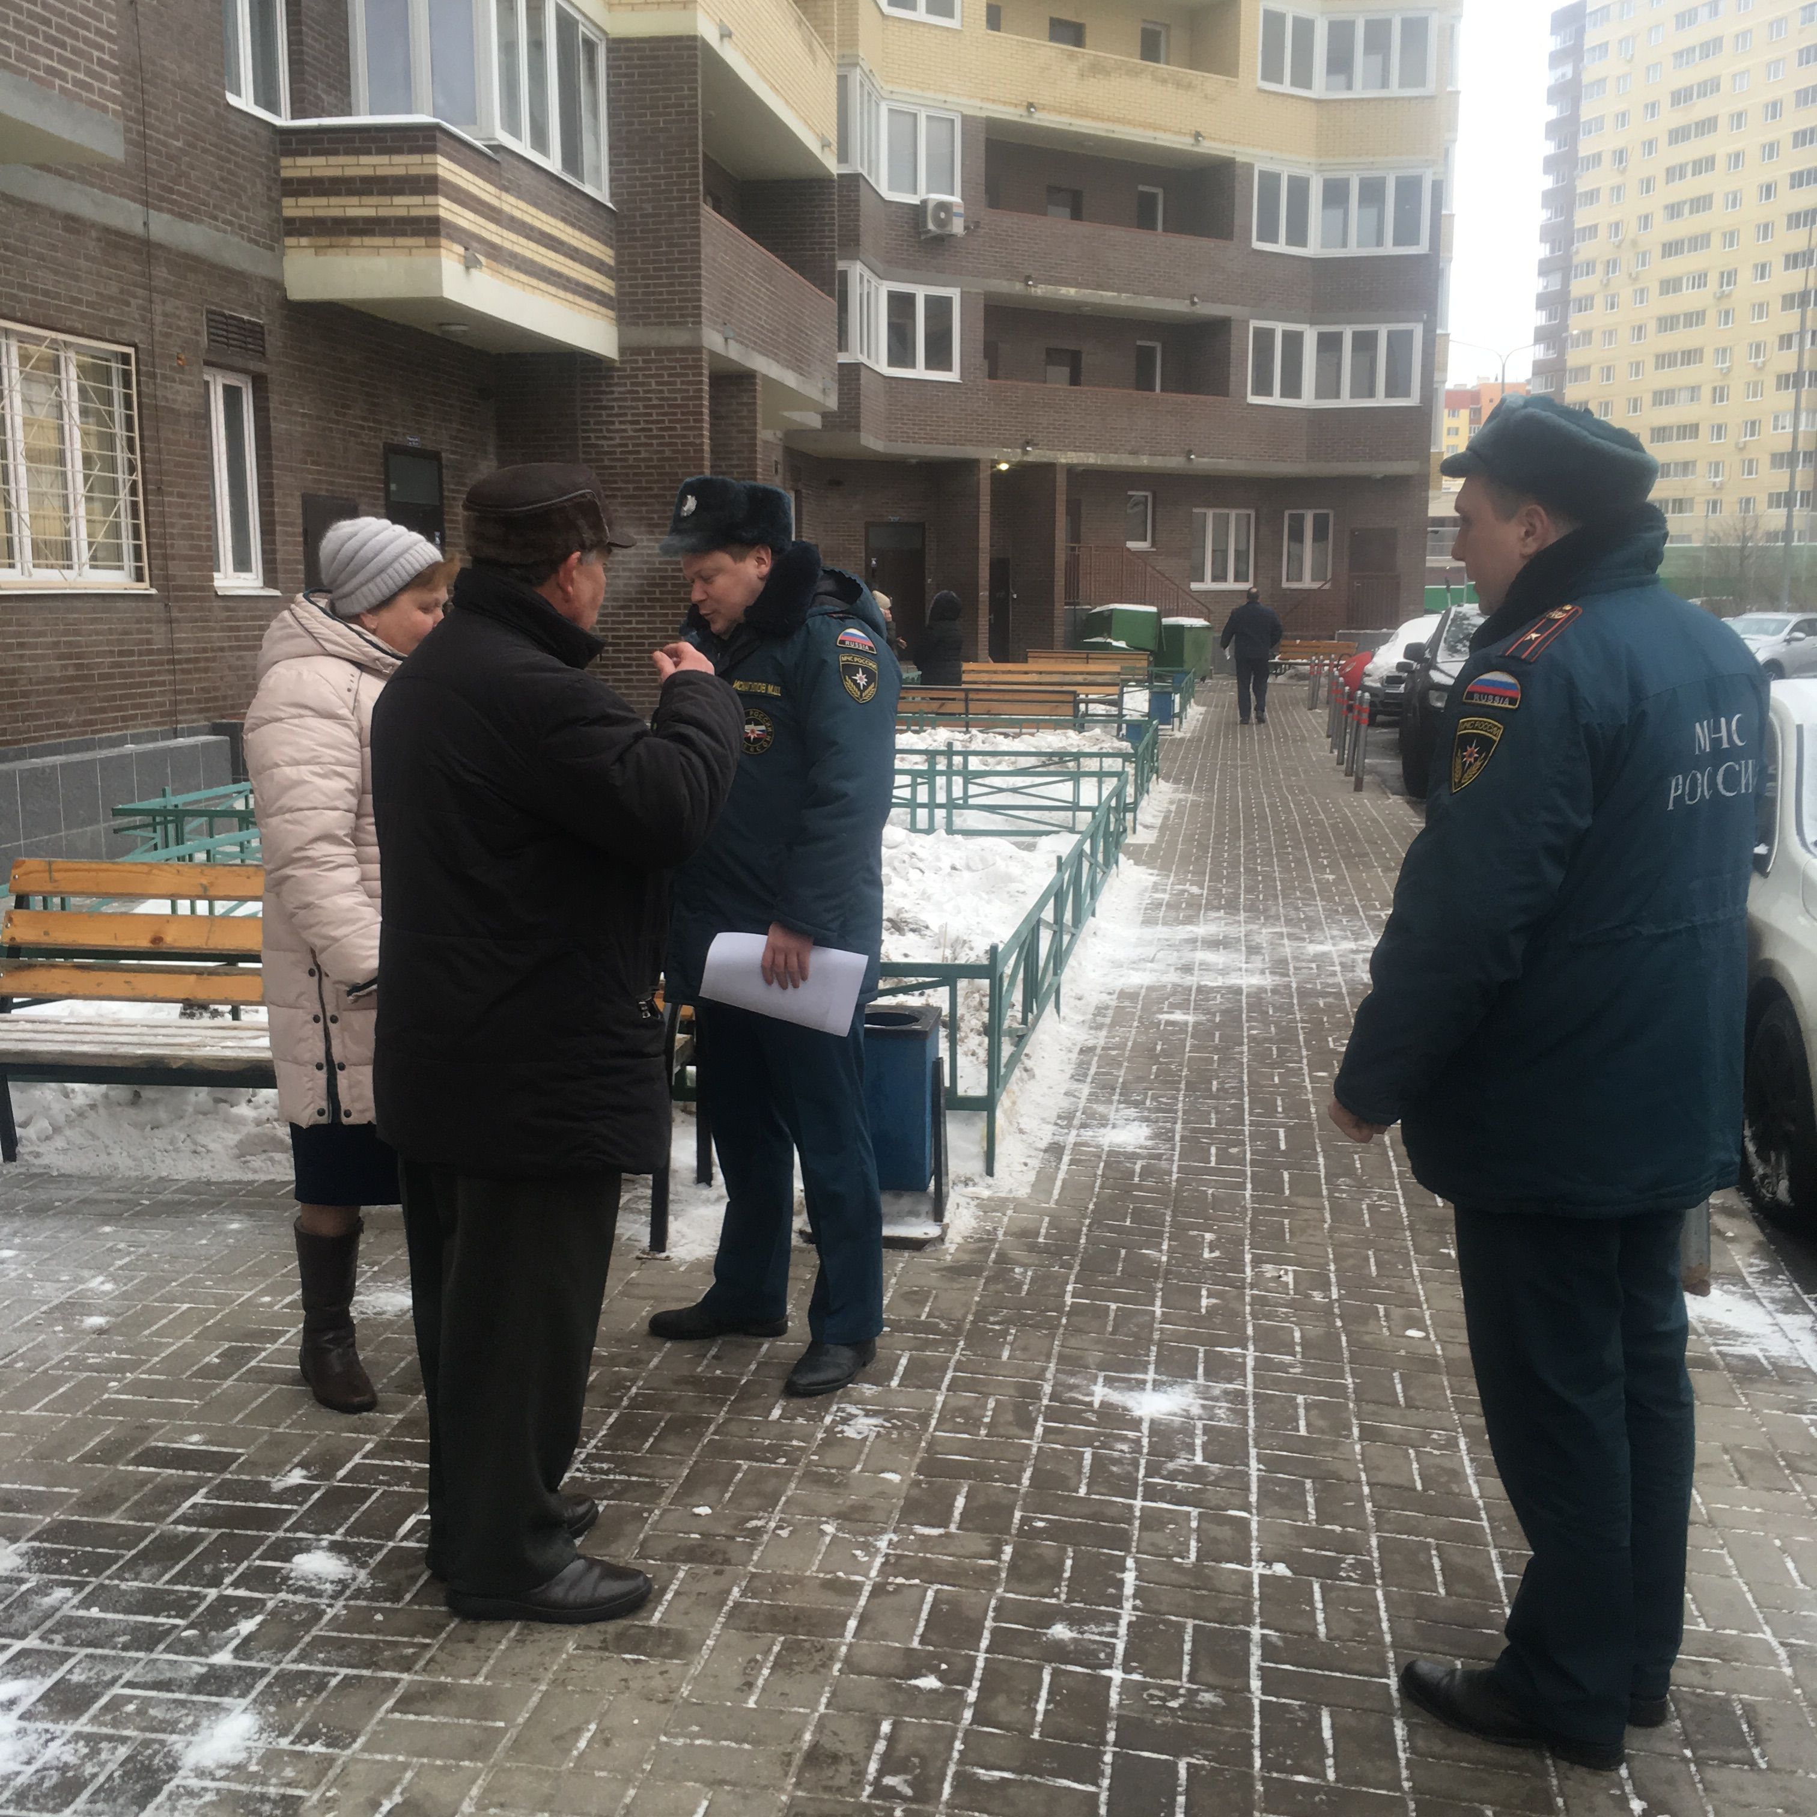

В целях стабилизации обстановки с гибелью людей на пожарах сотрудниками 1 регионального отдела надзорной деятельности и профилактической работы Управления по ТиНАО Главного управления МЧС России по г. Москве систематически проводятся профилактические рейды по контролю за соблюдением пожарной безопасности на объектах жилого сектора.
В проведении профилактических мероприятий принимают активное участие сотрудники органов местного самоуправления подведомственных территорий, которые организуют и проводят собрания жителей, на которых доводят информацию, предоставленную 1 региональным отделом надзорной деятельности и профилактической работы Управления по ТиНАО Главного управления МЧС России по г. Москве, размещают информацию о соблюдении требований пожарной безопасности в общедоступных местах.
Кроме этого, сотрудниками 1 регионального отдела надзорной деятельности и профилактической работы Управления по ТиНАО Главного управления МЧС России по г. Москве активно проводится агитационная работа в жилом секторе среди населения, организуются профилактические обследования внутридомового и внутриквартирного газового оборудования, обследования жилых помещений на предмет соблюдения требований пожарной безопасности, вручаются памятки с указанием основных требований и телефонами вызова экстренных служб. Особое внимание уделяется гражданам «группы риска». Дополнительного внимания требует состояние отопительных печей в жилых домах и банях частных домовладений, в связи с чем сотрудниками МЧС проводятся осмотры печей на предмет соблюдения требований пожарной безопасности, вручаются памятки, наглядно отражающие основные правила при устройстве и эксплуатации печного отопления.
Только комплексное и всестороннее воздействие на сознание населения путем проведения профилактических кампаний способно привлечь внимание граждан к проблеме обеспечения пожарной безопасности и, как следствие, обезопасить жизнь и здоровье, сохранить жилье и имущество от пожара.

